测试贯穿始终，进行驱动

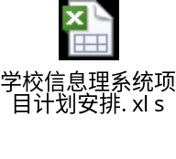

Day 1, 2
项目梳理，无测试过程
时间安排 | 工作内容 | 风险控制 | 实际完成时间
2014.10.01 | 梳理项目，完成软件需求说明书 |  | 2014.10.01
2014.10.02 | 项目再梳理，  完成概要设计说明书、  完成项目计划安排 |  | 2014.10.02

Day 3
2014.10.03 | 1)梳理数据关系、建立数据库，2)Server对DataBase的连接，3)Server获取tables、columns  4)Server处理数据操作  5)Server处理数据更改时间 | 原型、测试驱动

2.1 数据关系梳理
给定学生、老师、课程、班级这些实体，可能的关系很多。本项目处理如下：

假定实行学分制，学生可根据自己的情况选修课程。
- 每名学生可同时选修多门课程，每门课程多由多名学生选修
- 每门课程可由多名老师讲授，每名老师可讲授多名课程
- 每名学生由一个指导老师，每名老师可指导多名学生。

E-R图如下
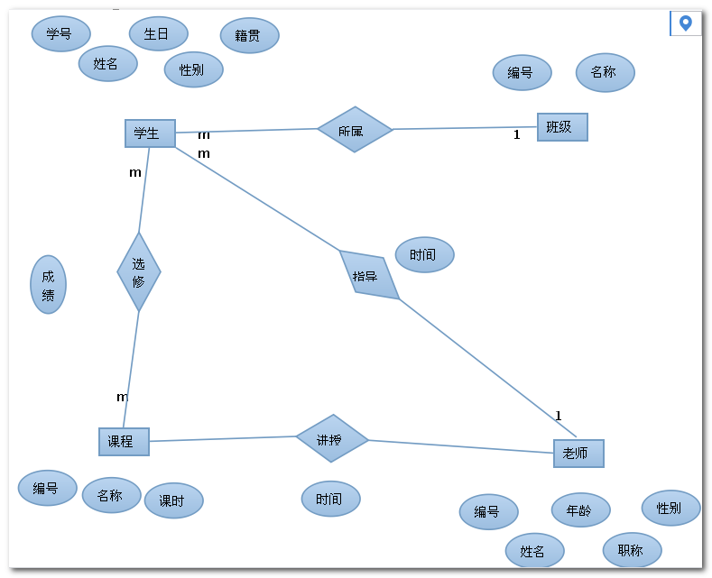

建表后关系图如下：
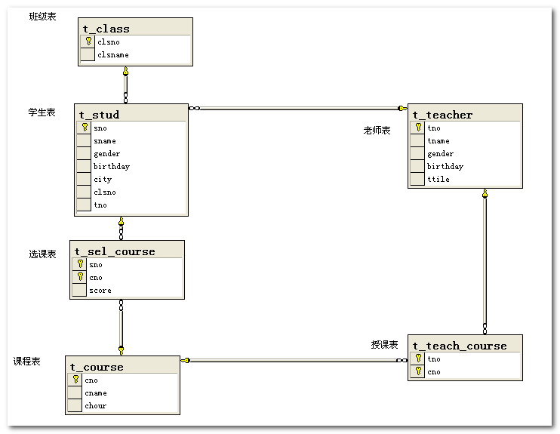

2.2 Server对DataBase的连接
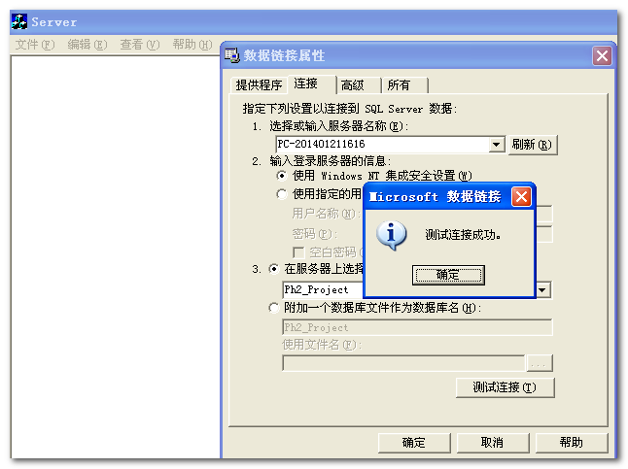

2.3 Server获取表、字段信息及数据操作
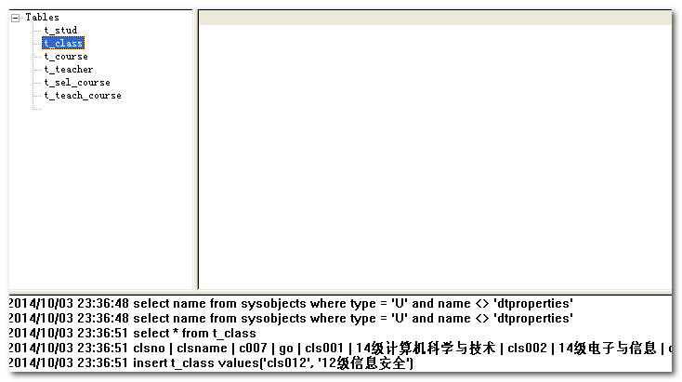
后续重点关注数据交互。

Day 4, 5
2014.10.04～2014.10.05 | 1)Server添加线程池、连接池支持  2)M Server对Server的连接(Client对M Server的连接)  3)M Server与Server间的数据交互  (Client与M Server间的数据交互)  4)日志支持 | 数据交互、传递、格式

其实, Server、 M Server、Client它们是三位一体的， Client / Server是相对的概念。

再加上，项目之初所进行的模块划分、计划安排，以测试为驱动。

所以，将Server、M Server、Client做得很类似（包括源码、UI、功能）

Day 3中，Server中数据库部分，所用为封装的ADO，使用很方便。

但今天添加对连接池的支持时，出现问题，使用封装的ADO，难以控制，遂改用最原始的ADO解决。

测试图略。（未能及时的对测试进行记录）

Day 6, 7
2014.10.06 ~ 2014.10.07 | 1)M Server 维护表、字段，驱动Client的UI显示  2)M Server 处理用户操作数据，构建SQL 语句  3)M Server实现相关数据结构，维护Client与Server间的数据传递

这两天重点是打通Server、M Server、Client三者间的数据关系。

随着开发的进行，愈发觉着它们间的相似。

4.1 Server端
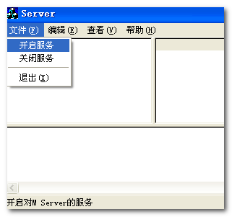
Server端，主要是与DataBase打交道，获取以下信息：
- 用户表
- 表字段
- 执行来自M Server的SQL 指令（最终的client操作），对数据进行增、删、查、改，并反馈给M Server
- 维护数据修改时间，指导Client端的缓存

4.2 M Server端
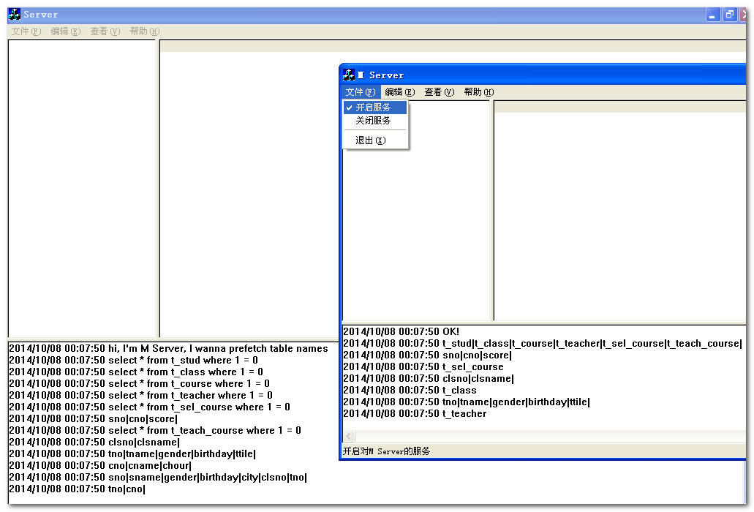
M Server主要的功能：
- 对来自Client 的UI操作，进行指令的检查、组装，构建SQL 语句，提交给Server，获取相关数据，反馈给Client.
对数据安全性等予以保障。
- 从Server 预取用户表名、各表字段，进行本地的保存，服务于后续各client。

M Server端，比较独特的一点——数据的转发。
- 将来自client的request, 转发给Server，进行执行
- 将Server执行获取的信息，转发给client.

为解决该问题，
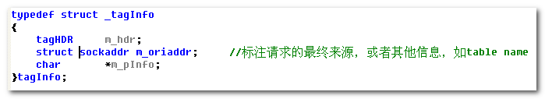
添加sockaddr字段，
- M Server 从client addr接收到数据后，将addr加入到数据中，转发给Server
- Server 将结果信息转发给M Server时，将该addr原封地传给M Server
- M Server根据addr 信息，就将数据转发给该addr所标识的client.

这样，就不需额外的数据结构来维护相应的信息——哪个客户端请求了什么命令，结果转给谁。

此外，对于像请求某table的字段信息，也可以借此完成——将table name 填充到sockaddr 字段即可。
这依赖于——M Server对Server的table name, columns请求，是一次性的，是主动的，完成后会在本地保存，不存在M Server因Client的请求而去请求Server， 所以，不存在转发问题。

4.3 Client
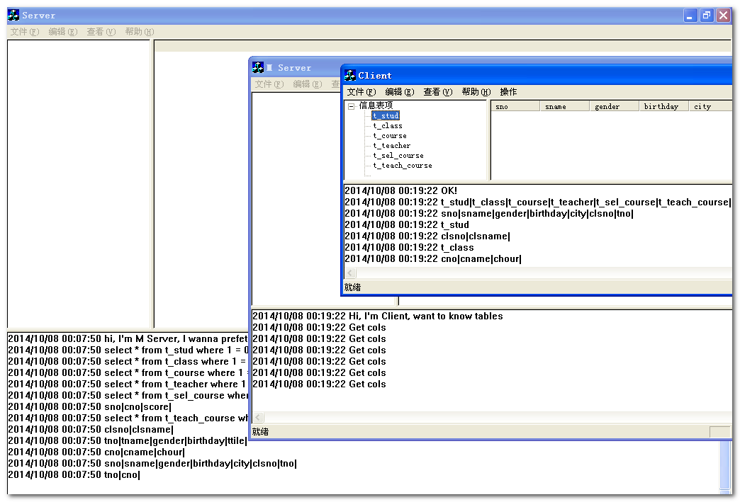
Client主要：
- 利用UI, 完成与用户的交互
- 向M Server提交相关数据，以完成数据的增、删、查、改操作。
- 实现缓存机制，提供数据查询效率

Day 8
2014.10.08 | 1)Windows Client UI设计  2)Client与M Server的交互处理 | 通用的UI，由M Server驱动

因为数据表的多样性，想尽可能的把客户端UI做得通用。
这里选择List Control，来动态的显示。
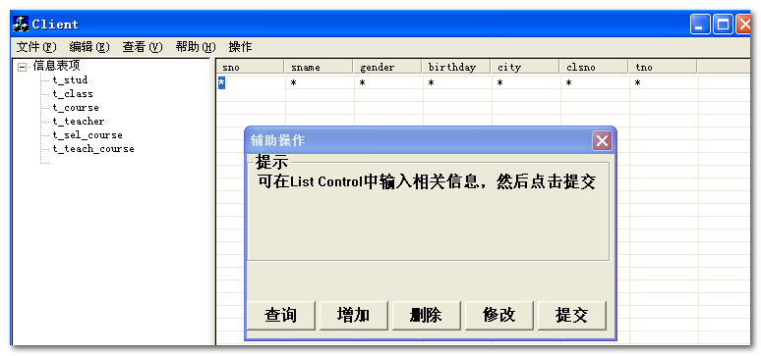

处理时，遇到一个问题——在不同表间切换时，右边List Control无法正常的显示数据。
形如：
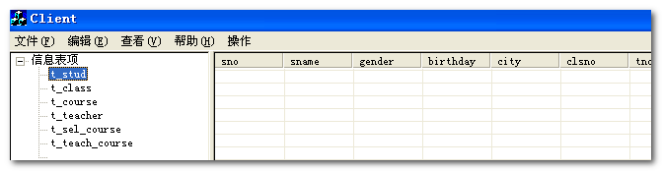
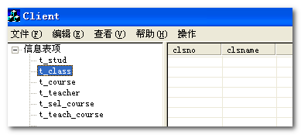
从这两张图来看，貌似都是正常的。

但是，在实际的现实相关数据时，就有了问题：
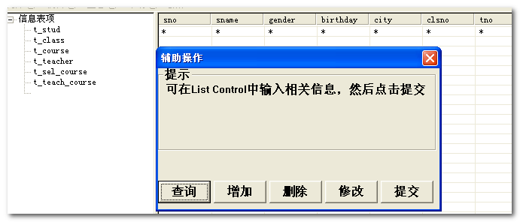
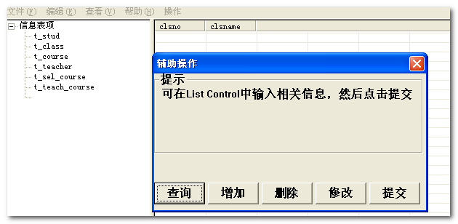

最终问题定位：
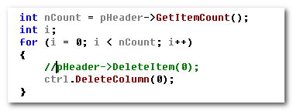

Day 9
昨天基本搞定了Windows 客户端的UI设计，但实际的数据交互并没有完成。
这正是今天的重点所在。

6.1 转发关系的变更

受前面的4.2 M Server端的影响，
我们完全可以对三层关系，对数据交互进行变更。

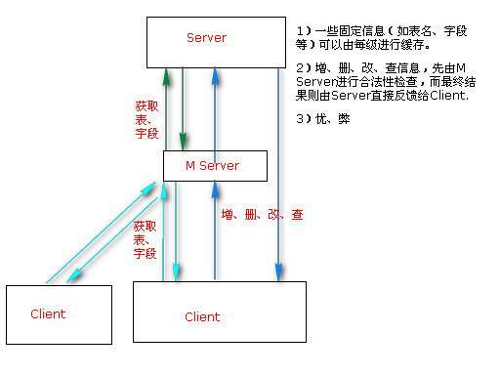
也就说：
- 一些比较固定的信息，如用户表名、表字段，这些可以在每一级进行缓存。
M Server与Server建立关系后，即可获取表名、字段等，进行缓存，服务于后续的Clients.

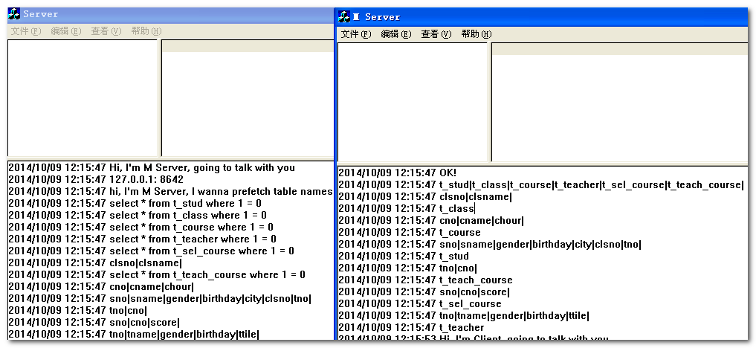

- 而对于增、删、改、查信息，先由M Server进行条件合法性检查，最终结果则由Server直接反馈给Client，去除了M Server的中间转发。
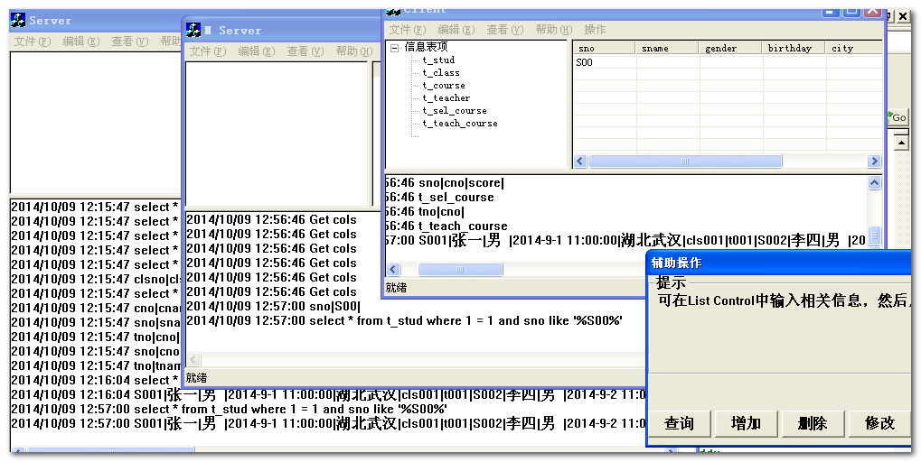

- 优、弊

中间层很大的一个目的是进行数据合法性检查，比如对SQL Injection的检查。
但如果所有的数据都经过它中转，则显得过于冗余。

采用上面的机制，则可以解决该问题。

但是，也有它的弊端——网络问题。
如果是处于不同的网段，当M Server所提供的Client的sockaddr 对于Server来说，不可达的时候，上面的机制就无法正常工作。

Whatever, 上面的机制对多种情况进行了融合。

6.2 WSAEMSGSIZE
爆出这个问题很丑，但是我们得忠实的记录下来。

6.2.1现象描述：
- Client的查询，其结果几乎涵盖所有数据，结果的数据量会比较大。
- Server将结果反馈给Client时，Client爆出如下错误
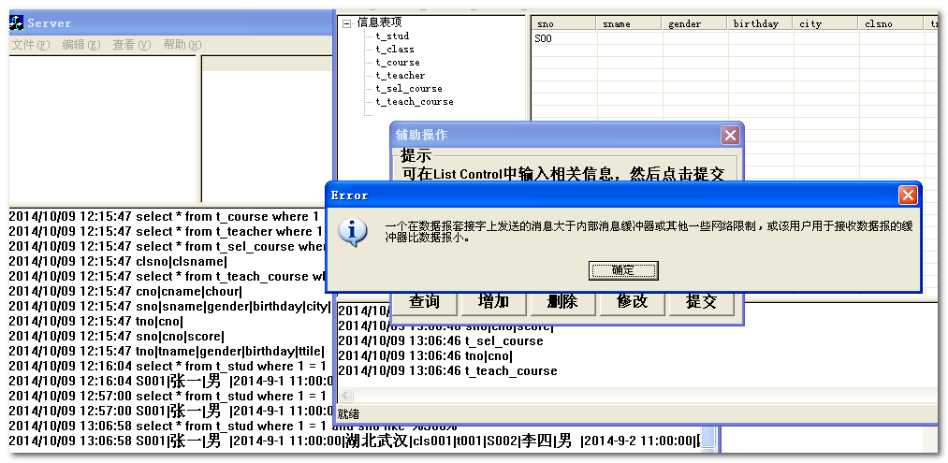

6.2.2原因分析：——WSAEMSGSIZE
- 采用了UDP方式
- 数据信息是一次性发送的：InfoType InfoLen Info
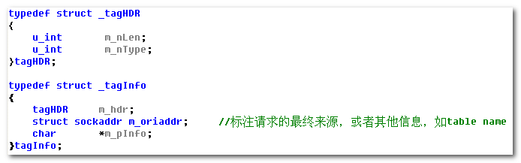
- 接收数据的缓冲区是固定大小的，而且不是很大。

结果导致上面问题的出现。

6.2.3解决方法：
- 将接收方缓存区大小提升。 但这终究不是靠谱的方法。
- 数据信息的发送进行变更，先是将所需缓冲区大小发送出去，然后再发送数据。
还好，对Socket进行了封装，没有太大的影响。
- 不过，话说最靠谱的还是要采用TCP方式。

May Deep into this.

6.3 设置查询结果
成功获取查询后，对客户端UI进行更新。出现问题。
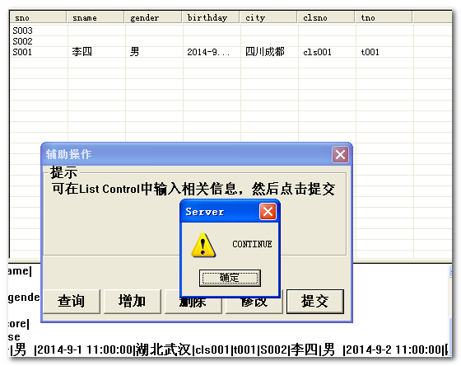
总是最后一行数据被更新，到最后只有一条记录。
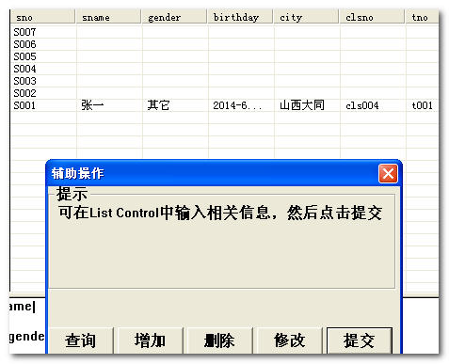

这与插入的数据方式有关。
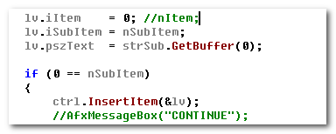
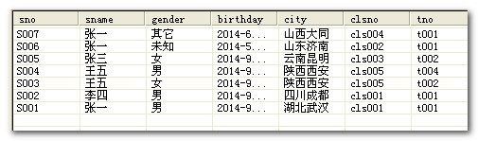

6.4 填充信息导致的BufferOverflow
前面已经说过，我们借助一个struct sockaddr 字段来填充一些有用的信息，便于某层的信息处理。
在对t_teach_course表进行查询时，出现BufferOverflow

6.4.1 现象描述
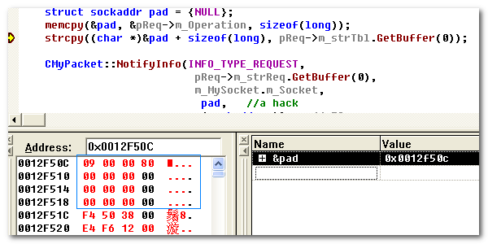
很明显BufferOverflow了。

6.4.2解决方法
- 将填充字段空间增大——这带来的影响较大。
- 限制表名长度——改动很小，仅需更改数据库即可。 但这绝非好的方法。

6.5 增、删、改操作
为了便于删除、修改操作，增加id字段。
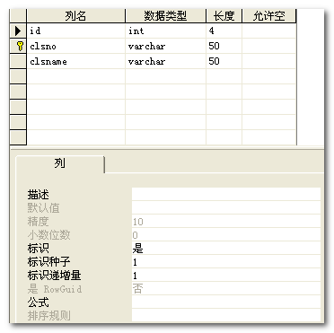

Done

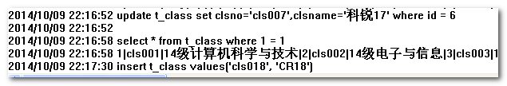

6.6 表、字段别名处理
上面基本将客户端的逻辑处理完毕（ 缓存未做处理）。

此外，就是表名、字段的问题。这可以在M Server中进行相应的映射处理。

Day 10
2014.10.09 ～ 2014.10.10 | 1)Android Client UI 设计  2)Client与M Server的交互处理 | Android组件，数据交互

与计划有出入。

今天主要是建立Android客户端与M Server间的连接，采用UDP方式。
中间出现很多问题：
- 数据填入byte
- 大端、小端问题。

最终终于调通了。
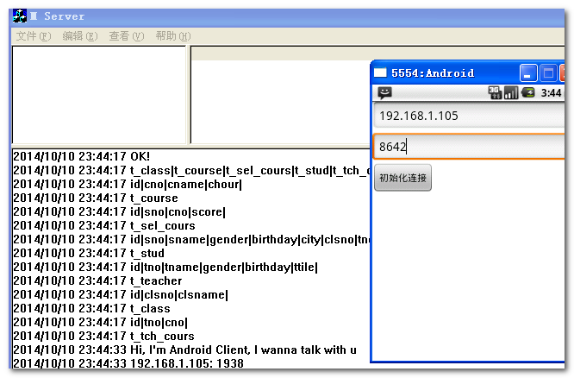
更多的数据交互，TO BE DONE.

8.Day 11
昨天仅是初步的发起Android客户端向M Server的请求。
今天主要是相关的数据交互:
- M Server对连接请求的应答。
- Android获取相关table names, columns
- 基本的UI布局

为了保持Android客户端和Windows客户端操作的一致性，在Android上利用GridView模拟了DataGrid类似的操作。
UI布局基本完成。
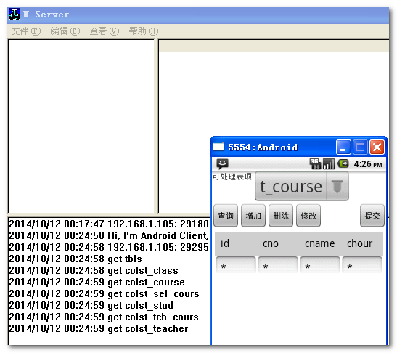

明天解决增、删、改、查的操作。

Day 12
输入数据时，EditText in GridView老是失去焦点。
通过设置输入相关的属性解决。
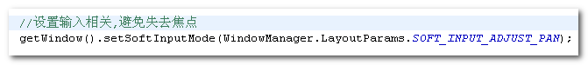
http://blog.csdn.net/yanzi1225627/article/details/8762416

此外，遇到将对象从一个Activity传给另一个Activity的需求。
- MainActivity 创建网络相关的对象m_Net，进行与M Server间网络处理。
- 开启线程，进行网络处理。
- 网络连接后，开启UIActivity。
- UIActivity中会根据相关操作，向M Server发包，而这需要m_Net.

所以，需要将m_Net从MainActivity传给UIActivity.
可通过Serialize, 或者Parcel实现。

但这里，通过将m_Net转移至UIActivity，规避了该问题。（。。。。。）

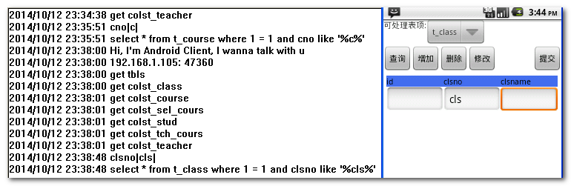
进度缓慢。。。

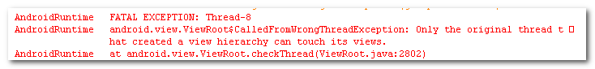
这所发生的场景是：
- 创建线程，接收M Server的回应数据。
- 对回应的数据进行分类处理，可能要更新UIActivity上面的view.
- 而UIActivity上面的view是主线程所创建的。

所以，爆出上面的错误。

解决方法：
- 为主线程创建Handler mainHandler
- 新线程需要更新View时，可向mainHandler发送消息。

Day 13

10.1 网络连接的时机
Android客户端的开发中，出现一种情况：
- onCreate中进行网络初始化
- 随机开启新线程接收数据。

出现卡死状况。

解决方法：
将网络初始化部分，也转移至新线程中进行。
而新线程要进行相关操作（如view相关），需要向主线程发送消息。
主线程中创建handler进行处理。

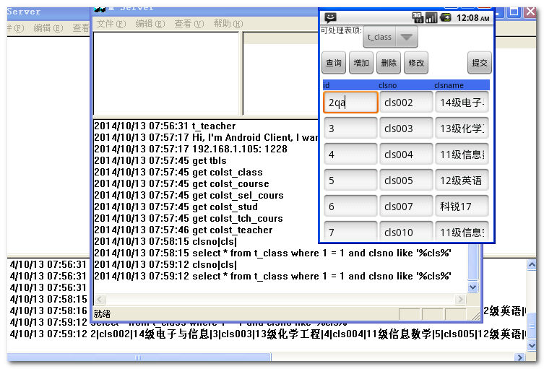

不过还是有问题的。

10.2 UI完善
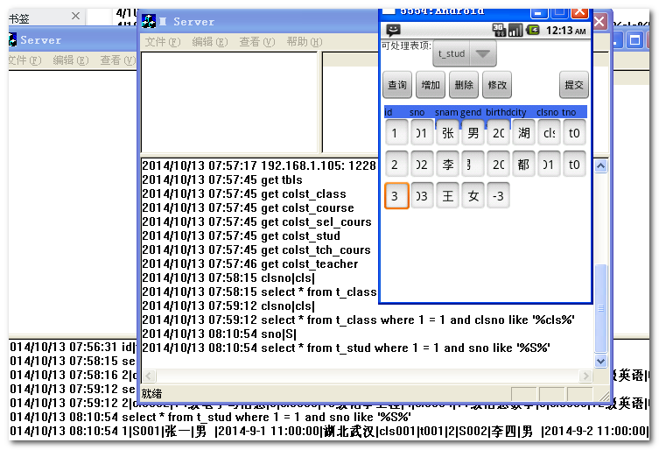
待处理。

10.3 增、删、改、查的细节控制
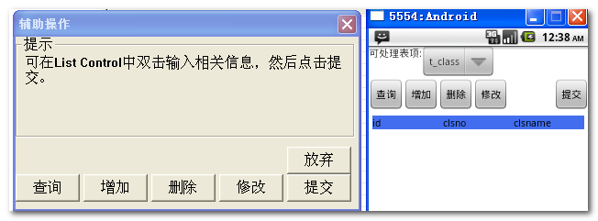
无论是Window客户端，还是Android客户端的增、删、改、查，都要进行细节的控制。

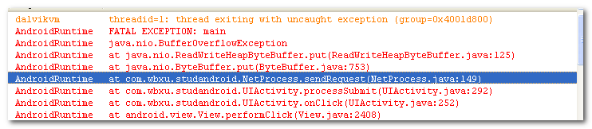
这是删除数据、修改数据，填数据有中文时，出现问题，与String编码有关。

New String(byte[], charsetname);
String.getbytes(charsetname);

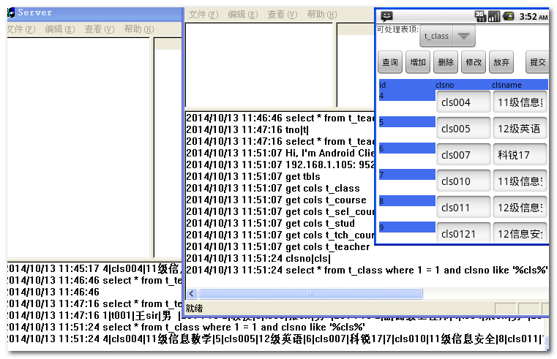
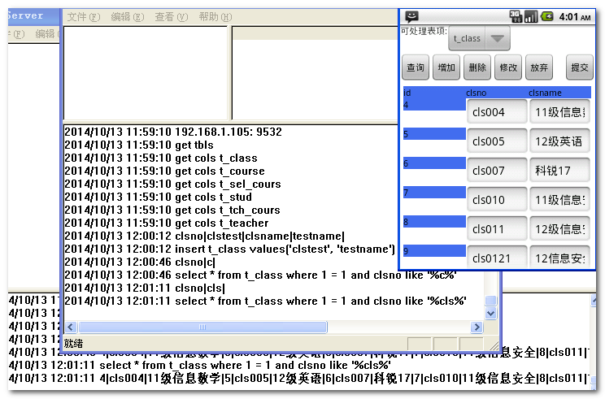
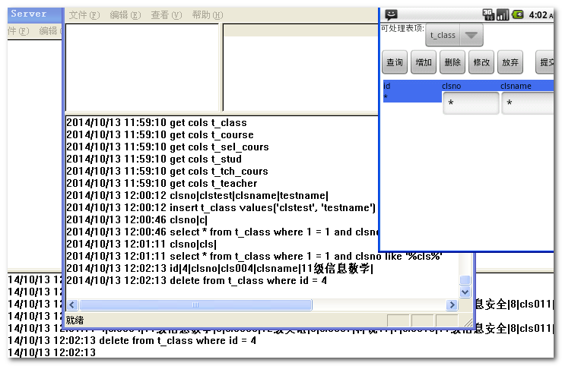
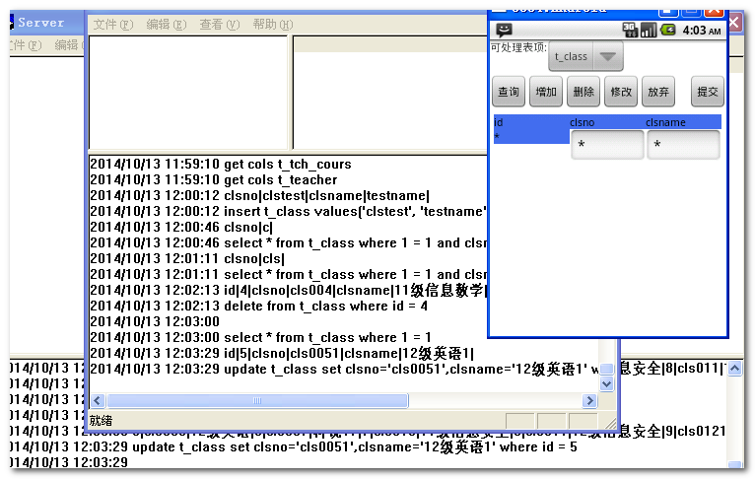

10.4 表、字段别名处理
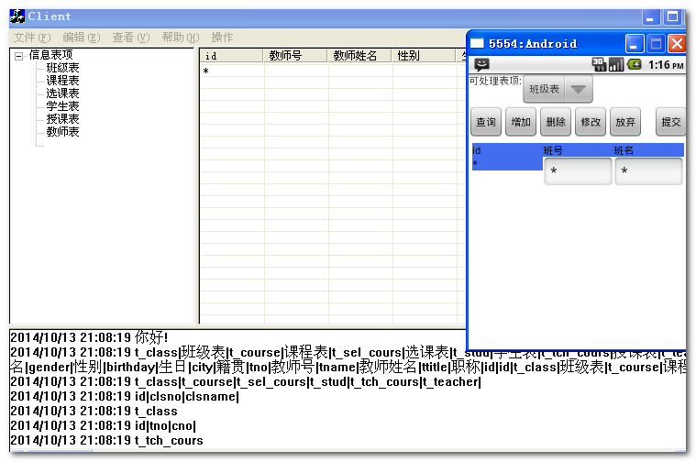

建立original name 和alias name间的映射，做好前台和后台间的转换即可。

10.5 修改时间、缓存
看该问题的解决深度了，是运行时缓存，还是永久性缓存？ （也就是说，是否考虑序列化问题）。

Server端借助辅助表t_alias，存在更新时间。
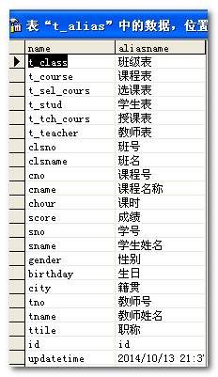
M Server端 只是进行请求的转发，与更新时间无关。

Client端，是重点所在：
- 更新的保存：运行时保存，or 实体性保存。
- {请求：应答} 的存储： 运行时存储，or 实体性保存 （序列化？）
- 查询时，从本地，还是从远端的协调问题。
- 肯定先从本地缓存中，查询是有相同的请求存在。
- 如果不存在，则向远端发起请求。
- 如果存在，则需向远端请求最新修改时间。
- 需要同步机制进行处理（类似Event等），待接收到修改时间应答后，再做出判断。
- 如果本地记录的时间，与远端相同，则从本地缓存中取结果。
- 如果本地记录时间，与远端不同，则继续向远端发送请求。

But in the last, I decide not to do this.

Day 14
2014/10/18
这是对前两天答辩中，所发现问题的解决。

11.1 数据库的备份、还原
数据库的备份、还原，并非总是成功。
- 新建空库
- 再对其进行还原。

此外，还可借助其他的手段，比如脚本、附加数据库等，做好充分、完全的准备。

11.2 XP与Win7上的差异
在Win7上进行答辩演示时，总是无法成功，而这在XP上是没有问题的。

对问题进行分析、跟踪后，定位如下：
- 使用UDP
- Client端先创建了数据接收线程
- 然后client再向对端发送数据，以进行隐式的bind.

这里，2），3）的顺序应该对调一下。否则，接收线程先运行，则会发现socket为invalid, 未进行bind.

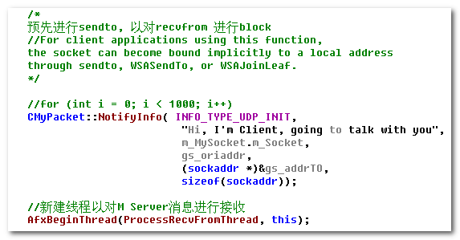

11.3 缓存
正如10.5 修改时间、缓存所提到的，当时是没有继续实现。

这一点是需要深刻反省的。对待任务，要实打实地完成，不要任何的松懈。

现在，继续在原有基础上，进行完善。

- 应该是实体性、永久性缓存，进程结束后，下次重启时，缓存仍然可用。
这一点，需要Server和Client的联合处理。
而Server端（或者DataBase)已经如上面10.5 修改时间、缓存章节所述，借助表实现了。

- Client端数据的保存: { request : response}
- Client端查询时，从本地、还是从远端的协调问题
- 先从本地缓存中，查询是有相同的request 存在。
- 如果不存在，则按照原有流程，向远端发起request.
- 如果存在，则需向远端请求最新修改时间。
- 需要同步机制，待接收到最新修改时间应答后，再做出判断。
- 如果本地记录时间，与远端最新修改时间相同，则从本地缓存中去request所对应的response作为结果。
- 否则，按照原有流程，向远端发起request。
- 同时，更新本地记录时间。

这些流程固然没问题，但最重要的是做到以下几点：
- 操作独立性——与表无关，与字段无关，作为一种通用的缓存机制存在。
- 与原有流程的兼容性——尽可能的复用原有的流程，控制变动大小。
- Windows 客户端与Android客户端的一致性操作。

联调测试
可参见《用户手册——学校信息管理系统.doc》

